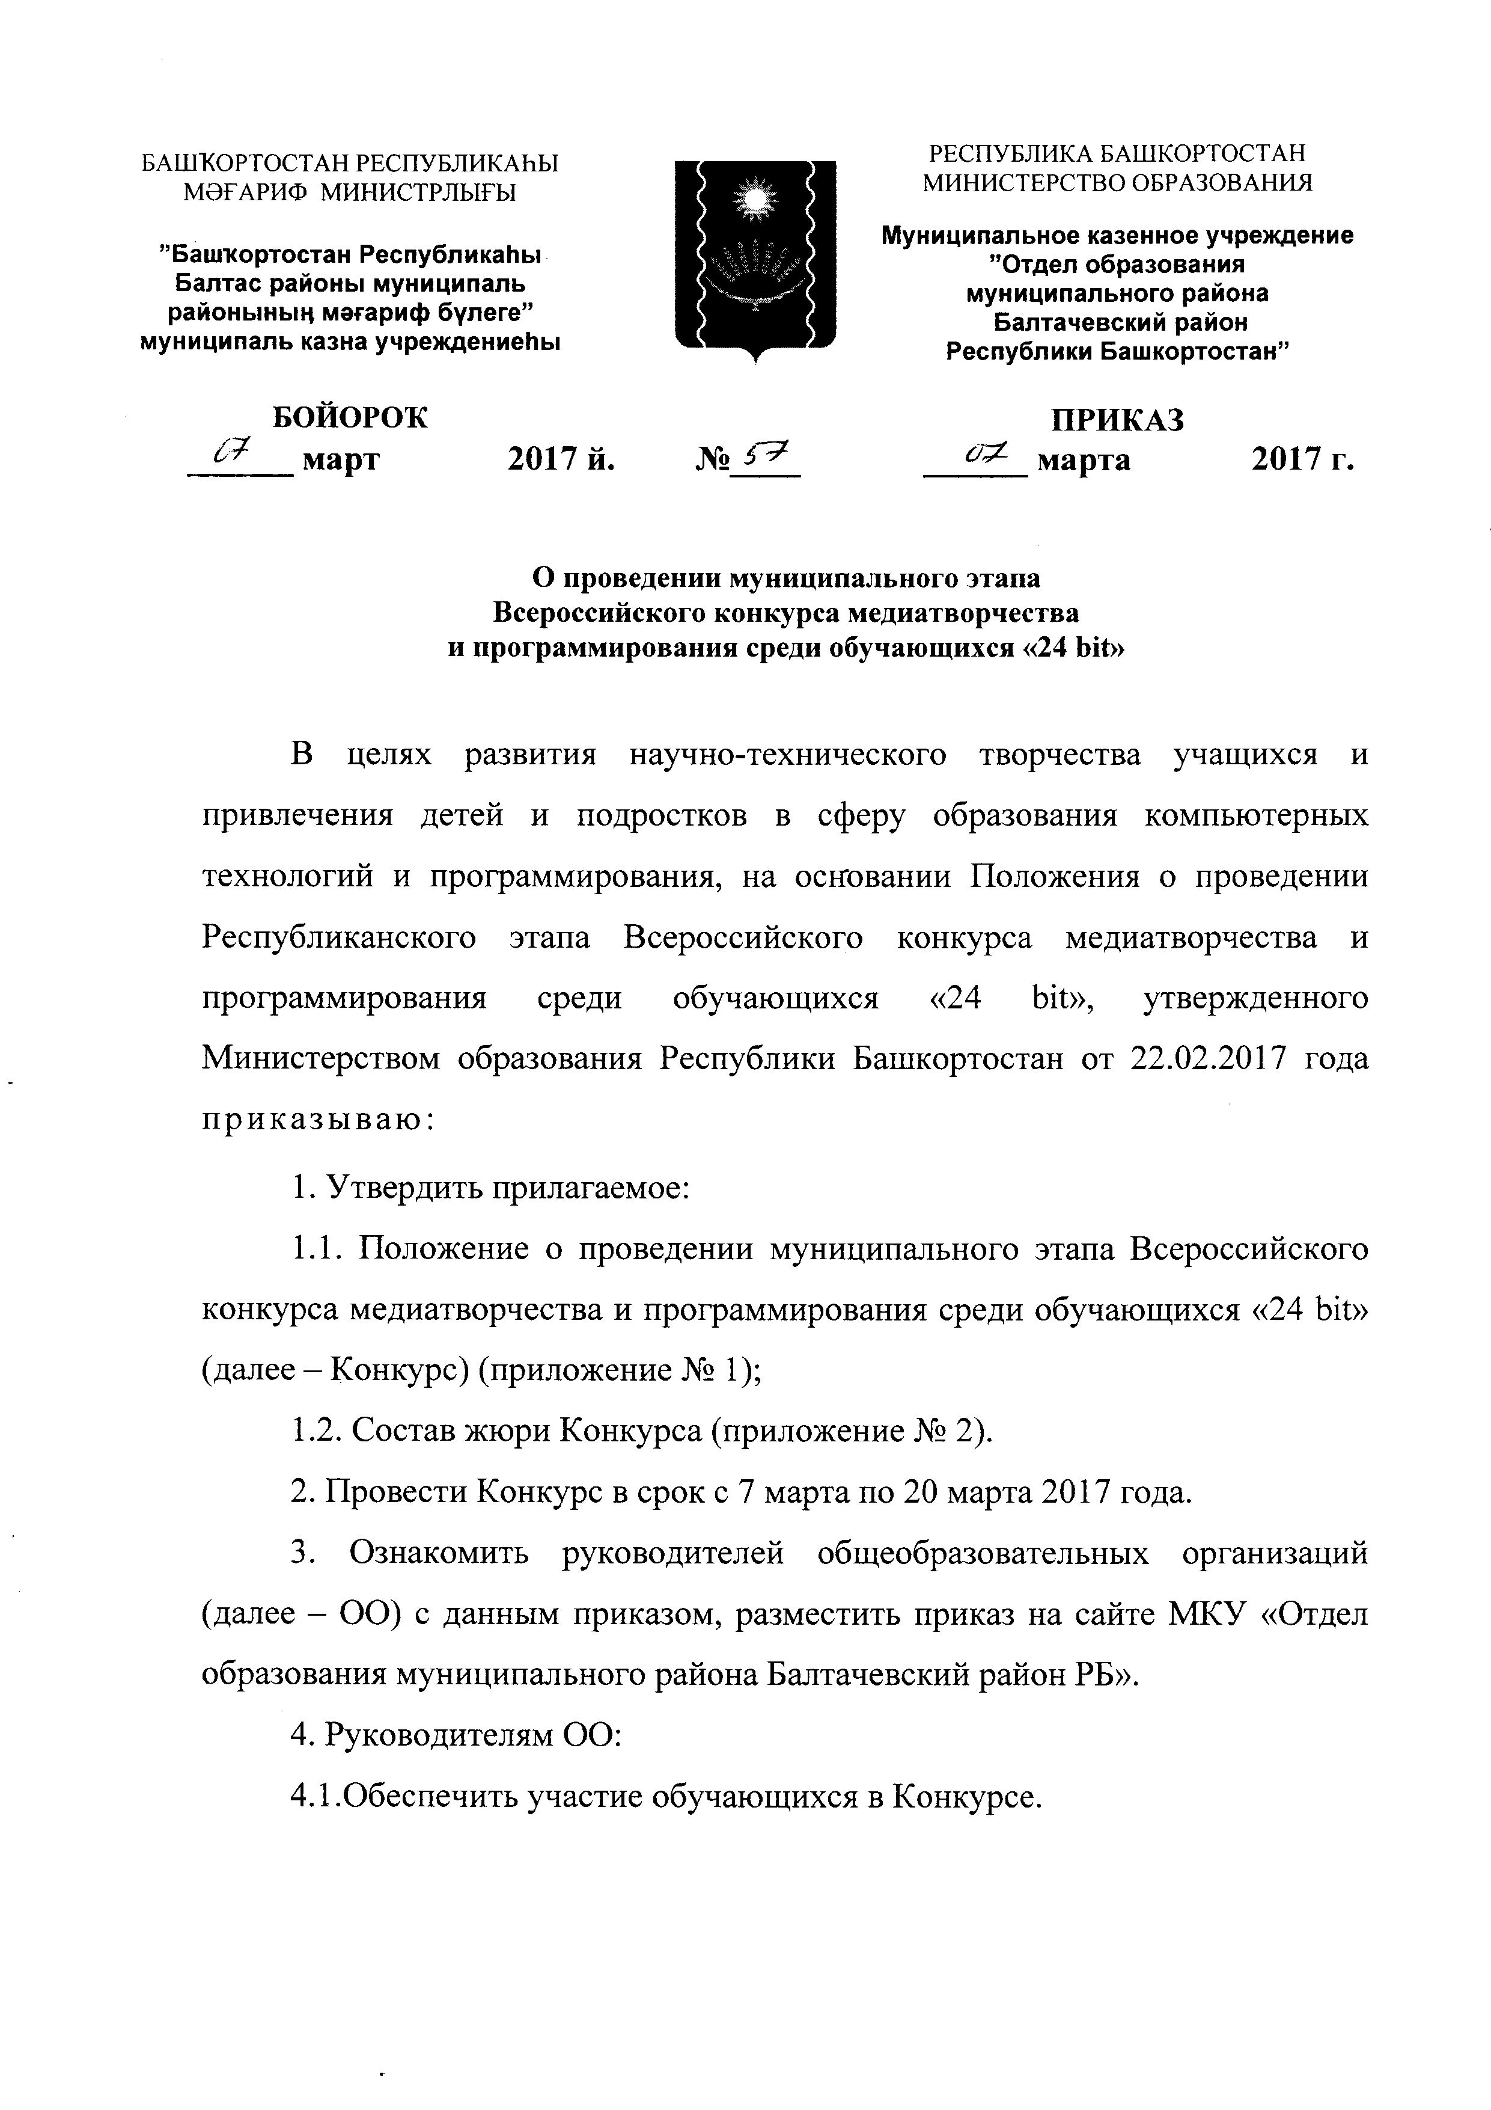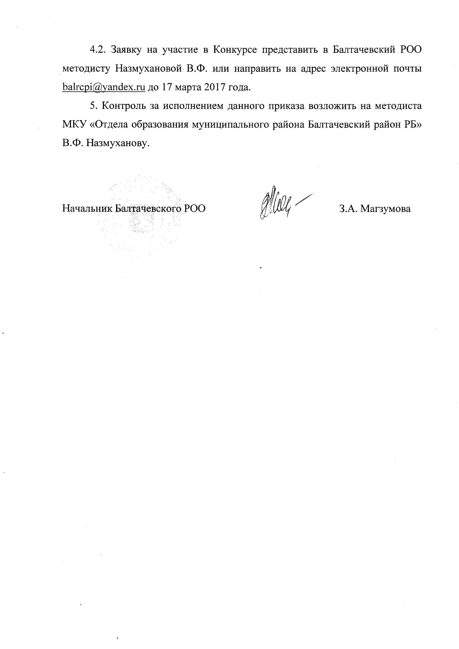

Приложение № 1

к приказу Балтачевского РОО

от 7 марта 2017 г. № 57

**ПОЛОЖЕНИЕ**

**о проведении муниципального этапа   
Всероссийскою конкурса медиатворчества   
и программирования среди обучающихся «24 bit»**

**1. Общие положения**

1.1. Муниципальный этап Всероссийского конкурса медиатворчества и программирования среди обучающихся «24 bit (далее- - Конкурс) проводится МКУ «Отдел образования муниципального района Республики Башкортостан» (далее – Балтачевский РОО).

*Цель Конкурса:* развитие научно-технического творчества учащихся и привлечение детей и подростков в сферу образования компьютерных технологий и программирования.

*Задачи Конкурса:*

- повышение интереса обучающихся к техническому творчеству средствами современных компьютерный технологий;

- формирование навыков. осознанного и рационального использования компьютера для решения образовательных задач;

- стимулирование, развитие и реализация творческих и познавательных способностей обучающихся, поддержка одаренных детей;

- расширение спектра образовательных программ дополнительного образования детей в области компьютерных технологий;

- распространение опыта работы педагогов дополнительного образования детей по развитию творческих способностей обучающихся.

**2. Участники Конкурса**

2.1. В Конкурсе могут принимать участие обучающиеся образовательных учреждений.

2.2. Конкурс проводится в двух возрастных группах: 1 группа – 11-13 лет, 2 группа – 14-17 лет.

**3. Руководство конкурса**

3.1. Общее руководство подготовкой и проведением Конкурса осуществляет Балтачевский РОО.

3.2. Жюри осуществляет оценку в соответствии с настоящим Положением о Конкурсе, определяет кандидатуры победителей и призеров. Решение жюри оформляется протоколом.

**4.** **Условия н порядок проведения Конкурса**

4.1. **Муниципальный этап** Конкурса проводится **с** **6 по 20 марта 2017 года**.

4.2. Для участия в муниципальном этапе, общеобразовательные организации представляют до 17 марта 2017 года в электронном виде материалы конкурсных работ и заявку на участие в конкурсе на электронный адрес: [balrcpi@yandex.ru](mailto:balrcpi@yandex.ru), в сканированном (Приложение 1) и электронном виде (Приложение 2) с указанием темы письма: **конкурс «24bit»**

4.3.Жюри проводит оценку конкурсных работ финалистов, выявляет победителей и призеров в каждой номинации.

4.4. Конкурсные работы рассматриваются по следующим номинациям:

**Номинация «2D компьютерная графика»**

Работы, выполненные с использованием свободного программного обеспечения для создания 2D графики GIMP (http://gimp.ru), Inkscape Adobe PhotoShop, CorelDraw и Adobe Illustrator, Adobe PhotoShop: (необходимо представить исходный файл (с расширением *.psd без слияния слоев, т.е. исходный рабочий вариант) и файл с расширением *.jpeg). CorelDraw: (необходимо представить исходный файл (с расширением *.cdr) и файл с расширением *.jpeg). Adobe Illustrator: (необходимо представить исходный файл (с расширением *.ai) и файл, с расширением *jpеg).

Inkscape (http://inkscape.org) или встроенного языка объектно-ориентированного программирования представляются в виде черно-белых или цветных фоторгафий, размером от 18х24 см до 30х45 см, не наклеенных на картон, а также на электронном носителе (CD, DVD). На оборотной стороне каждой фотографии указывается номинация, название работы, фамилия, имя, возраст автора на момент оформления заявки, наименование коллектива, фамилия, инициалы руководителя, пометка верха фотографии надписью «ТОР» (в тех случаях, когда может быть не однозначное толкование).

Работа должна содержать:

- исходный файл(ы) в основном формате используемой программы;

- файл(ы) для просмотра в любом графическом формате;;

- распечатку программного кода, в случае использования средств объектно-ориентированного программирования.

Работы, выполненные с использованием свободного программного обеспечения Pencil (http://www.pencil-animation.org), Toon Boom Studio, ТВ Solo/Digital Pro, Adobe Flash (необходим исходный файл (с расширением *.tbs для ToonBoom и исполняемый файл с расширением *.swf). Synfig Studio (http://www.synfig.org/cms/) для создания 2D графики и анимации встроенного языка объектно-ориентированного программирования) представляется в формате PAL DV (720х576;: 25,000 fps) на DVD носителе (хронометраж не более 5 минут) каждый фильм на отдельном диске.

Работа должна содержать;

- исходный файл(ы) в основном формате используемой программы;

- файл(ы) для просмотра в формате avi;

- программный код, в случае использования средств объектно-ориентированного программирования.

**Номинация «3D компьютерная графика»**

Работы, выполненные с использованием свободного программного обеспечения для создания 3D графики Blender (<http://www.blender.org/>), Autodesk, Bryce, 3ds Max, Autodesk Maya, Autodesk MotionBuilder, Autodesk Mudbox, Autodesk Softimage, Autodesk AutoCAD (необходимо предоставить исходный файл с расширением программы, в которой создам объект, и конвертированный файл с расширением *.3ds или *.obj, а так же графический файл с разных ракурсов, читаемый стандартными редакторами) лицензионного программного обеспечения КОМПАС-3D представляются в виде черно-белых или цветных фотографий, размером от 18x24см до 30x45 см, не наклеенных на картон, а также на электронном носителе (CD, DVD). Ha оборотной стороне каждой фотографии указывается номинация, название работы, фамилия, имя, возраст автора на момент оформления заявки, наименование коллектива, фамилия, инициалы руководителя, пометка верха фотографии надписью «ТОР» (в тех случаях, когда может быть не однозначное толкование)..

Работа должна содержать:

- исходный файл в основном формате используемой программы;

- файл для просмотра в любом графическом формате.

**Номинация 3D компьютерная анимация**

Работы, выполненные с использованием свободного программного обеспечения для создания 3D графики Blender (<http://www.blender.org/>), Bryce, 3DS Мах (необходим исходный файл с расширением *.mах или *вrусе и готовое видео, в том числе ссылка на загруженное на сайт в формате *.flv); лицензионного программного обеспечения КОМПАС-ЗD для создания 3D анимации представляется в формате PAL DV (720x576; 25,000 fps) на DVD носителе (хронометраж не более 5 минут) каждый фильм на отдельном диске. Работа должна содержать:

* исходный файл в основном формате используемой программы;
* файл для просмотра в формате *.avi.

**Номинация «Веб-дизайн»**

Работы, выполненные с использованием любого текстового редактора или свободного программного обеспечения KompoZer (<http://kompozer.sourceforge.net/>, Bluefish (http://bluefish.openoffice.nl/index.html) для создания сайтов по тематике:

- сайты учебных заведений;

- тематические сайты.

Работы представляются на электронном носителе или ссылками на рабочие сайты в сети Internet.

- в случае размещения сайта в Интернете работа должна содержать: наименование и версию использованного движка (если использовался); все внесенные изменения или (собственные) исходные файлы.

-в случае локального сайта на электронном носителе: набор исходных файлов сайта, пригодных для просмотра в стандартном браузере.

**Номинация «Прикладная программа»**

Работы, написанные на любом языке программирования, имеющие прикладное значение, скомпилированные для операционной системы ПСПО или Альт Линукс 5.0 Школьный или Информика 6.0 Школьный представляются на электронном носителе (СD, DVD). Работа должна содержать:

* описание работы программы и области ее применения$
* исходный файл(ы);
* полную распечатку собственного программного кода;
* инструкцию по настройке сборочной среды;
* исполняемый файл в среде Linux.

Каждая работа сопровождается следующими данными:

Фамилия, имя, отчество, дата рождения, почтовый индекс, домашний адрес, телефон, адрес электронной почты, почтовый адрес образовательного учреждения (индекс, область, город, улица, дом), Ф.И.О. педагога, телефон.

**Не рекомендуется присылать на конкурс стандартные примеры, приведенные в учебных курсах.**

**5. Критерии оценки**

**В номинации «2D и 3D Компьютерная графика и анимация»:**

* соответствие теме конкурса;
* общее восприятие;
* художественный уровень произведения;
* оригинальность идеи и содержания;
* оригинальность идеи сценария;
* целостность восприятия произведения (для анимации).

**В номинации «Веб-дизайн»:**

- соответствие теме конкурса;

* уровень программирования сайта;
* удобство пользования;

- общее и художественное восприятие.

**В номинации «Прикладная программа»:**

- новизна и оригинальность;

- стилистическое единство разработки;

- возможность широкого применения;

- практическая значимость разработки.

Конкурсные работы: занявшие призовые места в предыдущих годах: на других конкурсах всероссийского уровня, не рассматриваются. Творческие работы, представленные на конкурс, не рецензируются, не возвращаются.

Работы предоставляются под свободной лицензией типа GPL или Creative Commons (СС BY-SA).

Конкурсные работы не должны нарушать авторских и смежных прав третьих сторон.

**6. Подведение итогов и награждение**

6.1. Победители и призеры Конкурса награждаются почетными грамотами Балтачевского РОО.

6.2. Материалы конкурсных работ победителей участвуют в республиканском этапе Всероссийского конкурса медиатворчества и программирования среди обучающихся «24bit»

6.3. Итоги Конкурса размещаются на сайте Балтачевского РОО.

Приложение 1

**ЗАЯВКА**

на участие в муниципальном этапе Всероссийского конкурса медиатворчества и программирования среди обучающихся «24bit»

Организация заявитель:

**Информация об участнике Конкурса**

|  |  |
| --- | --- |
| Фамилия |  |
| Имя, Отчество |  |
| Дата рождения |  |
| Класс |  |
| Место учебы, полный почтовый адрес, индекс |  |

**Информация о работе**

|  |  |
| --- | --- |
| Направление конкурса |  |
| Направление науки |  |
| Название работы |  |

**Руководитель, подготовивший участника**

|  |  |
| --- | --- |
| Фамилия |  |
| Имя, отчество |  |
| Ученая степень, звание |  |
| Должность, место работы |  |
| Код, телефон |  |
| Электронная почта |  |

|  |  |
| --- | --- |
| Фамилия, имя, отчество участника | Подпись |
|  |  |

Приложение № 2

к приказу Балтачевского РОО

от 7 марта 2017 г. № 57

**Состав оргкомитета по проведению   
муниципального этапа   
Всероссийского конкурса медиатворчества   
и программирования среди обучающихся «24 bit»**

|  |  |
| --- | --- |
| Хабибуллина Гульшат Яхиевна | - заведующий методическим кабинетом Балтачевского РОО |
| Назмуханова Венера Фагиловна | - методист Балтачевского РОО |
| Хисматов Айдар Ралифович | - председатель профсоюзного комитета |
| Фатхутдинова Алсу Рафилевна | - программист Балтачевского РОО |
| Аллаяров Ринат Ангамович | - учитель информатики МОБУ СОШ № 1 с. Старобалтачево, руководитель РМО учителей информатики |